PKP Polskie Linie Kolejowe S.A.
Biuro Komunikacji i Promocji
Targowa 74, 03 - 734 Warszawa
tel. + 48 22 473 30 02
fax + 48 22 473 23 34
rzecznik@plk-sa.pl
www.plk-sa.pl

Kraków, 25 kwietnia 2019 r.

Informacja prasowa
W Krakowie pojedziemy pod torami

W maju nowy wiadukt na ulicy Rydla w Krakowie ułatwi komunikację kierowcom
i pieszym, zwiększy poziom bezpieczeństwa i zapewni sprawny przejazd pociągów na linii E30 Kraków – Katowice. Projekt PKP Polskich Linii Kolejowych S.A. współfinansowany jest ze środków unijnych CEF „Łącząc Europę”. Na modernizowanej trasie powstaje aż 10 nowych wiaduktów, a 24 są gruntownie przebudowywane.
Nowy wiadukt kolejowy, czyli przejazd pod torami, wybudowano na ruchliwej ul. Rydla, która krzyżuje się z 6 torami. Obiekt zwiększy bezpieczeństwo na ważnym szlaku kolejowym, łączącym Kraków Główny z lotniskiem i Katowicami. Mieszkańcy Krakowa będą mogli skorzystać z przejazdu pod linią kolejową w drugiej połowie maja.
Na ostatnim etapie prac powstaje droga, budowane są kanały odwadniające, układane chodniki. Wykonawca ustawi barierki oddzielające pieszych od jezdni i zabezpieczające przed wtargnięciem na tory oraz położy ostatnią warstwę asfaltu. Elementy konstrukcji będą pomalowane i zabezpieczane antykorozyjnie.
Wykonawca musiał wywieźć z placu budowy ok. 1200 wywrotek gruntu. Nowy obiekt ma
111 m długości i 4,6 m wysokości. Kierowcy pojadą jezdnią o dwóch pasach ruchu,
po 3,5 m każdy. Piesi przejdą dwoma oświetlonymi chodnikami o szerokości 2 m. Chodniki są ok. 2 m wyżej niż jezdnia, co ułatwi przechodzenie na drugą stronę torów i znacznie poprawi bezpieczeństwo.
34 wiadukty - by było bezpiecznie i szybciej przez tory między Katowicami a Krakowem
Na linii kolejowej E30, pomiędzy Krakowem i Katowicami, PLK buduje 10 nowych
i modernizuje 24 wiadukty. Nowe obiekty, budowane są w miejscu przejazdów kolejowo-drogowych. To m.in. wiadukty drogowe w Trzebini, Krzeszowicach oraz w Jaworznie. Pozostałe 24 to gruntownie modernizowane konstrukcje. Wszystkie zwiększą możliwości kolei i przyniosą pozytywne efekty dla bezpieczniejszego i sprawniejszego systemu komunikacji
w regionie.

PLK prowadzą modernizację na niemal całej długości trasy Kraków - Katowice. Wartość inwestycji to w sumie ok. 2 mld zł. Po zakończeniu prac i uzyskaniu odpowiednich certyfikatów pociągi pasażerskie na tej trasie przyspieszą do 160 km/h, a towarowe do 120 km/h.
Projekt „Modernizacja linii kolejowej E30, odcinek Zabrze – Katowice – Kraków, etap IIb” jest dofinansowany ze środków Unii Europejskiej, w ramach instrumentu CEF „Łącząc Europę”.

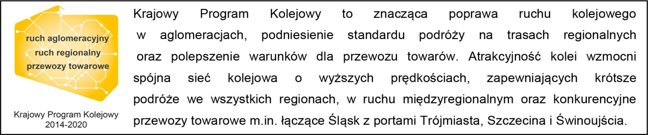

Kontakt dla mediów:
Piotr Hamarnik
Zespół prasowy
PKP Polskie Linie Kolejowe S.A.
rzecznik@plk-sa.pl
T: + 48 605 352 883

„Wyłączną odpowiedzialność za treść publikacji ponosi jej autor. Unia Europejska nie odpowiada za ewentualne wykorzystanie informacji zawartych w takiej publikacji”.

